CONVOCATÒRIA DE L’ANY 2021 PER A LA CONCESSIÓ DE SUBVENCIONS PEL FOMENT DE L’ÚS DEL TRANSPORT PÚBLIC I DE LA MOBILITAT SOSTENIBLE PER A PERSONES FISIQUES RESIDENTS A SANT JUST DESVERN
Article 1. Objecte i finalitat
L’objecte d’aquesta convocatòria és establir les condicions d’accés a les subvencions per a la concessió de subvencions pel foment de l’ús del transport públic i de la mobilitat sostenible, subvencions en règim d’adjudicació directa, així com el procediment per a concedir-les.
Les subvencions previstes en aquesta convocatòria es regeixen per les Bases Reguladores per a la concessió de subvencions pel foment de l’ús del transport públic i de la mobilitat sostenible (DOGC d’11 d’agost de 2021 i BOPB d’11 d’agost de 2021).
S’estableixen dues línies de subvencions:
1.1.Ajuts en espècie per les despeses vinculades al desplaçament en transport públic que consisteix en l’atorgament de targetes de transport públic per a persones que estiguin realitzant estudis obligatoris i post- obligatoris reglats durant el curs 2021-2022 en un centre públic, concertat o privat situat fora de Sant Just Desvern.
1.2. Subvenció per les despeses vinculades a la compra d’una bicicleta elèctrica o patinet elèctric per a persones menors de 30 anys en el moment de sol·licitar la subvenció.
Article 2: Dotació pressupostària
L’import màxim inicial de la dotació pressupostària d’aquesta convocatòria és de 18.500,00 euros, amb càrrec a la aplicació pressupostària UY 44100 48000 del pressupost de l’Ajuntament de Sant Just Desvern per a l’exercici 2021.
Aquesta dotació màxima inicial tindrà la següent distribució:
  - 12.500,00 euros per atendre les subvencions per les despeses vinculades a les targetes per fer desplaçament en transport públic.
  - 6.000,00 euros per atendre les subvencions per les despeses vinculades a la compra d’una bicicleta elèctrica o patinet elèctric.

Aquesta dotació màxima inicial així com la seva distribució podrà ser modificada per Decret d’Alcaldia d’acord amb la normativa vigent, en funció de les disponibilitats pressupostàries de l’Ajuntament de Sant Just Desvern.
Article 3. Requisits d’accés a les subvencions i obligacions de les persones beneficiàries
Els requisits generals i particulars que s’indiquen als punts 3 i 4 de les Bases Reguladores es detallen a continuació.
Article 4. Criteris d’atorgament i documentació a presentar
Els criteris i la documentació necessària per accedir a les línies de subvenció s’indiquen als punts 5, 7 i 8 de les Bases Reguladores.
Pel que fa a als ingressos de la unitat familiar, queda establert que per optar a la subvenció objecte d’aquesta convocatòria no es pot superar el llindar d’ingressos mensuals o anuals corresponents a 4,246900 vegades l’IRSC (4,5 vegades l’IPREM), relatius a la zona A, segons taula adjunta.
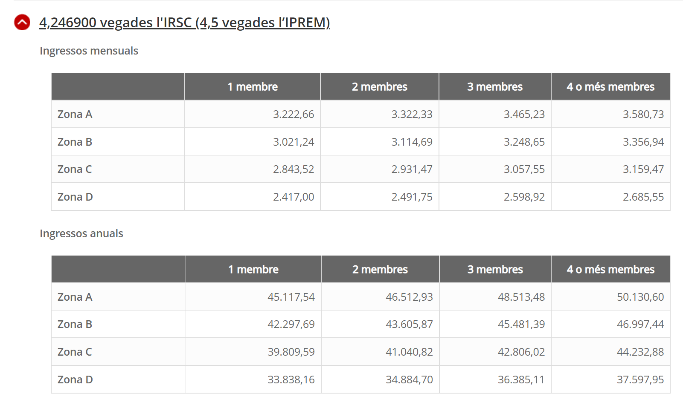
Article 5. Termini de presentació de les sol·licituds
El termini de presentació de les sol·licituds s’inicia l’endemà de la publicació en el DOGC i el BOPB de la present convocatòria i finalitza dos mesos després.
Es podrà tancar el termini d’admissió de sol·licituds d’aquestes subvencions en una data anterior en funció de les disponibilitats pressupostàries. El tancament de l’admissió de sol·licituds es farà per mitjà d’una Resolució d’Alcaldia que es publicarà al DOGC i al BOPB.
Article 6. Quantia de les subvencions
6.1. Per les subvencions referides a les despeses vinculades al desplaçament en transport públic, es lliurarà el nombre de targetes necessari per a cobrir els desplaçaments tot el curs, podent ser aquests universals o específiques segons el perfil i edat de la persona beneficiària, és a dir, 9 targetes T-Usual o bé 3 targetes T-Jove nominatives relatives al curs acadèmic 2021-2022. En cas que la persona beneficiària formi part d’una unitat reconeguda com a família nombrosa o monoparental podrà rebre 3 targetes T-70/90 FM/FN o bé T-Jove FN/FM.
6.2. Per les subvencions referides a les despeses vinculades a la compra d’una bicicleta elèctrica o patinet elèctric, la quantia de la subvenció serà de fins el 75% del seu cost (IVA inclòs), amb un import màxim subvencionable de 250 €.
Article 7: Òrgans competents i termini per resoldre
D’acord amb l’article 9.5. de les Bases reguladores, l’òrgan responsable de la resolució del procediment per a l’atorgament de les subvencions previstes en aquesta convocatòria serà l’Alcaldia per atribució directa de la normativa de règim local, o òrgan en qui delegui.
De conformitat amb l’article 9.3. de les Bases Reguladores, el termini màxim per a la resolució serà de dos mesos des de la finalització del termini de lliurament de sol·licituds. La manca de resolució, dins d’aquest termini, tindrà efectes desestimatoris.
Article 8: Notificació i règim de recursos
De conformitat amb l’article 9.4. de les Bases reguladores, un cop acordada l’aprovació o denegació d’aquestes subvencions, aquestes seran notificades a les persones interessades, per mitjans electrònics, en un termini màxim de 10 dies d’acord amb el que preveu l’article 41 de la de la Llei 39/2015, d’1 d’octubre, del procediment administratiu comú de les administracions públiques. Igualment seran comunicades a la BDNS a efectes de publicitat.
Contra les resolucions de concessió o denegació de les subvencions d’aquesta convocatòria, que exhaureixen la via administrativa, es podrà interposar un recurs de reposició potestatiu en el termini d’un mes a comptar de l’endemà d’aquesta notificació davant el mateix òrgan que l'ha dictada, en els termes establerts a l’article 124 de la Llei 39/2015, d'1 d'octubre, del procediment administratiu comú de les administracions públiques. Transcorregut un mes des de la seva presentació sense que s'hagi rebut notificació de la resolució expressa, el recurs de reposició s’entendrà desestimat per silenci, i us facultarà per interposar recurs contenciós administratiu davant els jutjats del contenciós administratiu de la província de Barcelona.
Alternativament es podrà interposar directament recurs contenciós administratiu davant dels Jutjats del Contenciós Administratiu de Barcelona en el termini de dos mesos, a comptar des del dia següent a la recepció de la notificació.
Si s’opta per interposar el recurs de reposició potestatiu no es podrà interposar recurs contenciós administratiu fins que el primer hagi estat resolt expressament o s’hagi produït la desestimació per silenci.
Tot això sense perjudici que es pugui interposar qualsevol altre recurs que pugui estimar més convenient en dret.

